* [](http://voportal.ru/)[Главная](http://voportal.ru/index.php)
* [Новости](http://voportal.ru/index.php/novosti)
* [Родителям](http://voportal.ru/index.php/parents)
* [Учреждения](http://voportal.ru/index.php/2014-11-09-16-39-31)
* [Отдел образования](http://voportal.ru/index.php/dlya-roditelej-4)

**Победа в международном проекте «MUSIC ANYDAY»**

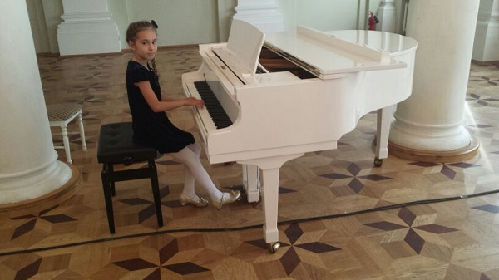

В мае 2018 года в Москве прошел Всероссийский отборочный тур Международного конкурса фортепианной музыки в рамках международного проекта «Россия-Европа молодая 2017-2018». **Детскую школу искусств ОДОД гимназии №642 «Земля и Вселенная»** представляли учащиеся класса  педагога Е.В.Шарцевой Варвара Олиферук (Лауреат I степени) и Ангелина Турбикова (Лауреат III степени).

Девочки стали победителями конкурса и были приглашены войти в состав делегации РФ для участия в финальных конкурсно-образовательных мероприятиях международного культурного обмена, который состоится в Испании в 2018 году, а также награждены целевыми грантами.

Поздравляем юных пианисток из Санкт-Петербурга с победой и с вручением им целевых денежных грантов для участия в финальных этапах проекта в Италии и Франции.

**© Voportal 2018**